Livret d’Accueil des Apprentis

Dans ce livret vous retrouverez toutes les informations utiles concernant le CFA Marie Immaculée et les droits et aides des apprentis.

CFA MARIE IMMACULEE
33 Avenue du Général Leclerc
54000 NANCY
03.83.56.14.03
Mail : cfa.marieimmaculee@gmail.com
Site Internet : lpmarieimmaculeenancy.com
Instagram : marieimmacnancy
Facebook : LP Marie Immaculée Nancy

Sommaire

Les formations dispensées en 2022-2023 : 3
Organigramme CFA 2022-2023 : 3
Horaires des cours : 4
Absences – Retards 4
Régimes et Tarifs 5
Une semaine au CFA 5
Mon livret d’apprentissage 5
Le comportement à adopter au CFA 6
Les évaluations et cahier de texte 6
Droits et devoirs de l’apprenti 7
Règles d’Hygiène et de Sécurité 8
Aides et Accompagnement à l’apprentissage 9
Pour le logement : 9
Pour le permis : 9
Partenariats Mobilité 10

Les formations dispensées en 2022-2023 :

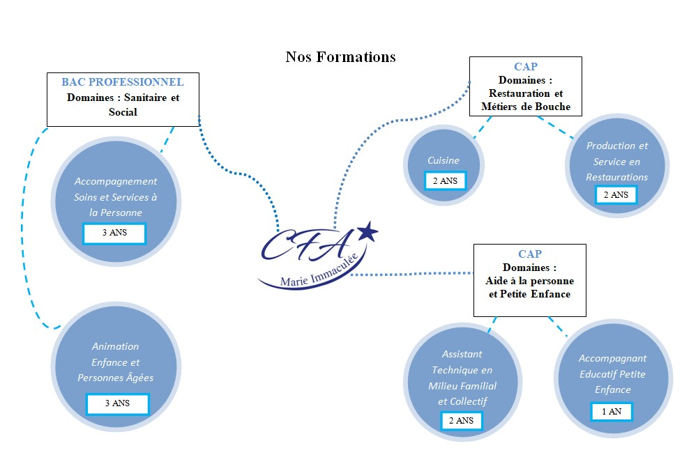Organigramme CFA 2022-2023 :
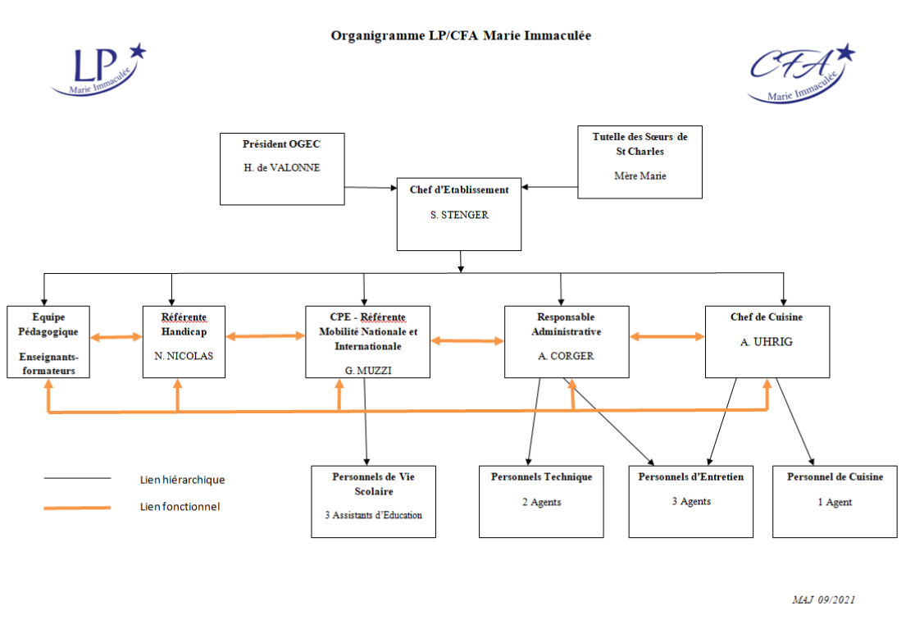

Horaires des cours :
Horaires du lundi au vendredi
8h-8h55
8h55-9h50
9h50-10h05
10h05-11h
11h-11h55
11h55-13h
13h-13h55
13h55-14h50
14h50-15h05
15h05-16h
16h-16h55

La fréquentation des cours dispensés est impérative et obligatoire. Les apprentis ou les stagiaires de l’organisme de formation CFA Marie Immaculée suivent le principe de l’alternance suivant le calendrier d’alternance fourni.
Une sonnerie marque la reprise et la fin de chaque cours. Vous devez être présent au point de rassemblement avant le début des cours. Les cours se terminent à la sonnerie. La sortie des classes ou des TP se fera dans le calme, et par les entrées principales. Les pauses ont lieu de 9h50 à 10h05 et de 14h50 à 15h, sauf exception pour les CAP Cuisine et PSR qui n’auront une pause qu’à la fin des TP de cuisine. Des distributeurs sont à votre disposition sous le préau.
En dehors des heures de cours, il est interdit de rester dans les couloirs, salles ou ateliers. Friandises, nourritures et boissons devront obligatoirement être consommées avant le retour en classe ou en TP. L’accès au secrétariat n’est autorisé que pendant les pauses.

Absences – Retards

En cas de retard,
Les horaires doivent être rigoureusement respectés. Les retards sont enregistrés par l’établissement, et il est impératif de passer par la vie scolaire pour régulariser votre retard. Aucun accès en salle de cours ou TP sans billet de retard et signature dans votre livret. Un cumul de retard trop important sera sanctionné.
En cas d’absence,
Les absences sont automatiquement signalées aux responsables légaux et aux employeurs. Elles doivent être justifiées dès votre retour. En cas de maladie, une copie d’arrêt de travail doit être envoyée au CFA Marie Immaculée. L’original devant être adressé à l’employeur. Les absences seront signalées à votre employeur. Les autorisations de s’absenter du CFA Marie Immaculée ne sont accordées qu’à titre exceptionnel, sur présentation d’une justification écrite reconnue valable. Aucune autorisation de sortie ne sera accordée pour quelque motif que ce soit à la suite d’une communication téléphonique. A noter que tout apprenti(e) ou stagiaire en arrêt de travail ne peut en aucun cas être présent au CFA Marie Immaculée.

Régimes et Tarifs

Les externes peuvent manger à l’établissement en profitant d’un coin repas qui est mis à leur disposition afin qu’ils puissent réchauffer leur repas et manger au chaud.
Les demi-pensionnaires ont accès au self du LP. Le repas est à 6,50€, mais vous bénéficiez d’une prise en charge OPCO de 3€, le repas vous revient donc à 3,50€. Pour pouvoir manger à la cantine, les élèves doivent acheter un ticket auprès de la chef de cuisine.

Une semaine au CFA

L’emploi du temps est distribué en début de formation et comporte des séquences d’enseignement professionnel, et d’enseignement général. Un formateur absent est en principe remplacé par un de ses collègues. Ce n’est qu’exceptionnellement que la classe pourra être libérée avant la fin prévue du stage. Tout changement sera indiqué sur Ecole Directe.
Pour les cours de TP : Avoir sa tenue de travail complète et le matériel nécessaire en fonction de l’activité (crayons, papier, calculatrice, ordinateurs), respecter les règles de sécurité. Le CFA Marie Immaculée met à votre disposition les outils nécessaires pour les travaux pratiques.
En enseignement général : Avoir le matériel nécessaire au bon déroulement de la séance. Le CFA n’est pas responsable des pertes ou vol de matériel ou objets. Il est donc conseillé de ne pas apporter d’argent ou d’objets de valeur.

Mon livret d’apprentissage

Ce livret permet la liaison CFA / Entreprise / Famille et sera remis en début de formation. Sa mise à jour tout au long de la formation est obligatoire et à la charge de l’apprenti ou du stagiaire. Il doit être impérativement rempli et signé régulièrement par le maître d’apprentissage, le formateur référent et la famille. Le CFA Marie Immaculée pourra procéder à des vérifications. Ce livret doit vous accompagner tout au long de votre formation, aussi bien au CFA qu’en entreprise.

Le comportement à adopter au CFA
*Lire le règlement intérieur du CFA Marie Immaculée
En intégrant le CFA Marie Immaculée, chacun doit trouver sa place et respecter la place des autres afin de mener à bien sa formation et son activité professionnelle.
Pour atteindre cet objectif, chacun doit adopter les règles propres au CFA :
• Il est interdit de fumer dans la cour de l’établissement. Conformément à la loi anti-tabac, il est strictement interdit de fumer dans l’enceinte du CFA sauf dans l’espace réservé à cet effet.
• L’usage des téléphones portables est STRICTEMENT INTERDIT PENDANT LES COURS. Le respect du droit à l’image (interdiction de photographier ou filmer des personnes sans leur accord) devra être observé. (Article 226 du code pénal et article 3 du Code Civil) EN CAS DE NON RESPECT DE CES CLAUSES, LE MATERIEL SERA CONFISQUE. La diffusion de scènes ou photos à caractère violent, pornographique, xénophobes est strictement interdite.
• Les objets susceptibles d’occasionner des blessures ou de provoquer du désordre ainsi que des tracts de quelque nature que ce soit sont STRICTEMENT INTERDITS.
• Tout comportement de violences physique et/ou verbale sera sanctionné et entrainera la réunion du conseil sanctionnaire.

Les évaluations et cahier de texte

Les formateurs vont vous évaluer régulièrement pour constater votre progression, votre motivation, votre comportement, mais aussi vos difficultés. Chaque semestre, un bulletin d’évaluation de vos activités au CFA vous sera remis. Une copie de celui-ci sera envoyée à l’employeur.
Le mode d’évaluation pourra être en CCF ou en ponctuel à la fin de l’année scolaire. Cela signifie qu’au cours de votre apprentissage, vous êtes évalué au CFA et en Entreprise sur vos différentes années de formation.
A la rentrée, le formateur présentera dans chaque matière ses modalités d’examen et le calendrier de ces évaluations sera précisé aux apprentis et stagiaires.
La présence aux épreuves est obligatoire. Une absence, pour être justifiée, doit être certifiée par un arrêt de travail.
Vous pourrez retrouver les cours passés et les devoirs à venir sur le cahier de texte Ecole Directe.

Droits et devoirs de l’apprenti
L’apprenti ou salarié est assigné à une tâche dans le cadre d’un horaire établi.
Il exécute le travail fourni par l’employeur, en contrepartie duquel il perçoit un salaire. Il perçoit également une contrepartie pour les heures supplémentaires effectuées.
L’APPRENANT EN TANT QU’APPRENTI OU SALARIÉ BÉNÉFICIE :
- de congés payés,
- de RTT le cas échéant,
- d’une couverture sociale,
- d’une mutuelle et des avantages sociaux établis dans la société qui l’accueille.
- de règles d’hygiène et de sécurité mises en place par l’employeur qui se traduisent entre autres par d’un suivi médical, la mise en place d’actions de prévention, de formation, ou encore par l’aménagement et l’utilisation de locaux de travail qui répondent à des normes de sécurité.
- d’une prise en charge à 50% du prix des abonnements de transport collectif sur tout le territoire.
Le contrat de travail de l’apprenti ou du salarié doit respecter le code du travail et la convention collective le cas échéant.
L’apprenti ou salarié est protégé dans ses droits et ses libertés individuels :
- il ne peut faire l’objet de mesures discriminatoires ou contraires à l’égalité de traitement des salariés.
- l’apprenti ou salarié a droit sur son lieu de travail au respect de sa vie privée et au respect de sa liberté d’expression qui toutefois est limitée par ses propres obligations de discrétion et de loyauté envers son employeur.
- il a le droit également au respect de ses opinions et de ses convictions religieuses. Le port d’un signe ou d’un vêtement religieux est autorisé. Toutefois, la liberté de se vêtir à sa guise pendant le temps et sur le lieu de travail n’est pas une liberté fondamentale. L’employeur peut ainsi interdire certaines tenues ou accessoires (ou imposer le port de certaines tenues) pour des raisons de sécurité, de santé ou d’hygiène sanitaire. Une clause de neutralité dans un règlement intérieur peut interdire à un salarié en contact avec la clientèle le port de tout signe manifestant des convictions personnelles.
Pour autant qu’il soit nécessaire de le rappeler, le harcèlement moral et/ou sexuel est un délit.
La loi organise la protection des salariés, des agents publics et des stagiaires. Le harcèlement moral se manifeste par des agissements malveillants répétés (remarques désobligeantes, intimidations, insultes), qui ont pour effet une forte dégradation des conditions de travail de la victime et qui porte atteinte à ses droits et à sa dignité, altère sa santé physique ou mentale, ou compromet son avenir professionnel.
Le harcèlement sexuel se caractérise par le fait d’imposer à une personne, de façon répétée, des propos ou comportements à connotation sexuelle ou humiliant, ou créent à son encontre une situation intimidante, hostile ou offensante. Ces agissements sont interdits, même en l’absence de lien hiérarchique entre celui ou celle qui commet et celui ou celle qui subit.
Ils sont passibles de sanctions pénales. Tout apprenti ou salarié bénéficie de protection contre la discrimination et contre le harcèlement moral et sexuel.
EN CONTREPARTIE, L’APPRENTI OU LE SALARIÉ DOIT :

- Aller en cours et suivre avec assiduité la formation
- Respecter les horaires de travail déterminés par le contrat de travail ou le règlement intérieur
- Effectuer le travail en conformité avec les instructions données par son employeur. L’exécution du travail par le salarié implique que celui-ci adopte un comportement professionnel de nature à éviter les erreurs ou négligences répétées, il doit respecter la discipline et les directives de ses supérieurs hiérarchiques.
- Il doit également se soumettre aux clauses du règlement intérieur qui lui sont opposables de plein droit.
- Il doit respecter l’ensemble des éléments du contrat, notamment ses clauses.
- Il doit prendre soin du matériel qu’on lui confie, ne pas consommer des substances de nature à nuire à son travail (alcool, drogue etc.), suivre les consignes de sécurité générales et spécifiques auxquelles il peut être soumis dans le cadre de ses fonctions.
- Il est, par ailleurs, redevable d’un devoir de loyauté et ne doit pas porter atteinte aux intérêts de l’entreprise en commettant des actes de concurrence déloyale. L’apprenant en tant qu’apprenti ou salarié peut éventuellement être tenu à une obligation de discrétion et de confidentialité. Il est tenu à un devoir de réserve, notamment dans le cadre du service public.
Une violation de ces devoirs ou obligations peut entraîner des sanctions disciplinaires, voire le licenciement de l’apprenti ou du salarié. A cet égard, il est rappelé que l’exclusion définitive de l’apprenti prononcée par le CFA, constitue une cause réelle et sérieuse de licenciement pour motif personnel par l’employeur.

Règles d’Hygiène et de Sécurité

Dans le cadre de votre formation vous serez amené à suivre les règles d’hygiène et de sécurité permettant de suivre votre formation dans les bonnes conditions et d’apprendre dès maintenant les gestes nécessaires à la bonne exécution de votre future profession.
Ainsi, que vous soyez en formation restauration et accompagnement des personnes, vous devrez respecter les règles d’hygiène et de sécurité en vigueur (comme par exemple le lavage des mains ou la désinfection). Vous devrez également porter vos tenues professionnelles et celles-ci devront être lavées et repassées régulièrement.

Aides et Accompagnement à l’apprentissage

Pour le logement :

Il existe des aides liées au logement notamment l’aide Mobili-Jeune à hauteur de 100 euros par mois pour les apprentis et alternants). Dès que vos demandes sont faites et que votre bail est signé, songez à prendre de l’avance sur vos démarches d’emménagement (ouverture de votre compteur et souscription à un contrat d’électricité, d’eau et d’internet…).
Vous pouvez également faire une demande d’APL auprès de la CAF.

Pour le permis :

L’aide au permis B apprentis : Il s’agit d’une aide financière de 500 euros à destination des apprentis. Les conditions sont très simples: il suffit d’être apprenti (titulaire d’un contrat d’apprentissage), être majeur et avoir entre 18 et 30 ans, être engagé dans la préparation du permis de conduire B.

Partenariats Mobilité

Auto-Ecole JC à Nancy
Parce que la mobilité de nos apprentis est importante pour nous, nous avons cherché une auto-école avec laquelle mettre en place un partenariat afin de vous proposer la possibilité de devenir mobile sans vous ruiner.
Ainsi, l’auto-école JC propose aux élèves inscrits au LP/CFA Marie Immaculée de bénéficier d’un tarif préférentiel :
799€ le pack de 20h de conduite : Permis B et conduite accompagnée possibles !
89€ le forfait code de la route.
Mais pour aller encore plus loin dans les économies, l’établissement a également mis en place un partenariat avec la société CODAPAR afin de proposer aux élèves la formation du code de la route en ligne pour un montant de 10€.

Les familles sont donc libres de profiter de ces avantages. Il est tout à fait possible de profiter de l’un sans prendre l’autre.

Pour plus d’informations vous pouvez vous présenter au bureau de la vie scolaire.

